  
PRESSINFORMATION 25 apr 2016 Sänglampa vinner reddot award 2016

_____________________________________________________________

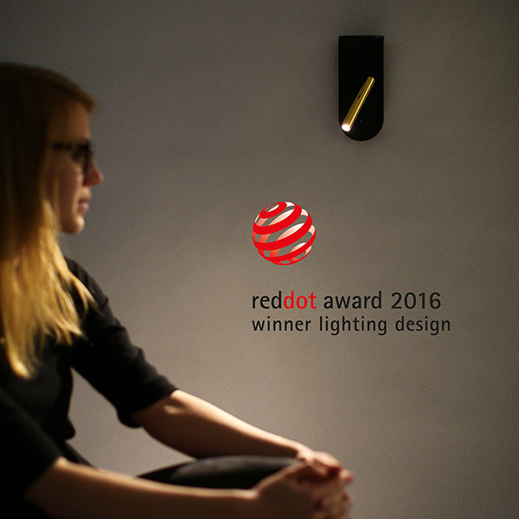

2Nights är en lekfull vägglampa skapad av den schweiziska ljusdesignern Davide Oppizzi.

Dess nytänkande design, tekniska och estetiska egenskaper och funktion är utmärkande egenskaper som har belönats med Red Dot Design Award i produktkategorin Design. 2Nights vann över 5.200 andra produkter som deltog i årets rekordstora tävling.  
Vad ligger bakom skapandet av 2nights? "Inte formen snarare funktionaliteten", säger Davide. "Under mina många resor på hotell runt om i världen har jag sällan funnit en produkt som kan lysa upp en bok medan du ligger på sängen och samtidigt skapa en avslappnad atmosfär till rummet med ett mjukt ljus, som liknar ett stearinjus.   
2nights skapades med detta i åtanke ".  
  
2nights tillåter växling från ett läge till ett annat med bara en enkel vridning av röret där en 4W power LED ljuskälla sitter. Riktad nedåt, är det perfekt för läsning. Om riktad i rät vinkel skickas ljuset upp genom utbytbara filter som kan skapa spännande grafiska mönster på väggen.  
  
[http://old.foxdesign.se/Sortiment/gulprick.gif](http://old.foxdesign.se/OmFox/Aktuellt/Pressreleaser/2008-05-22/the%20fly.tif) Ladda hem högupplösta bilder och text från MyNewsDesk nedan, eller följ denna länk:  
<http://www.mynewsdesk.com/se/pressroom/foxdesign/pressrelease/list>

**För mer information, kontakta:**Tore Larsson, VD,  08-440 85 41, [tore@foxdesign.se](mailto:tore@foxdesign.se) eller Jesper Nörthen, produktchef, 070-323 08 93, [jesper@foxdesign.se](mailto:jesper@foxdesign.se)